**CF42 *scheda creata il 7 dicembre 2021***

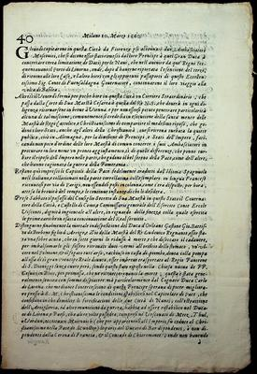

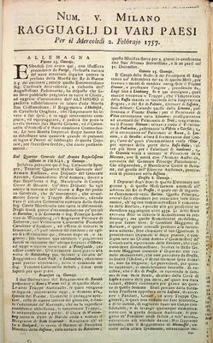

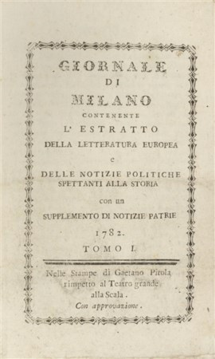

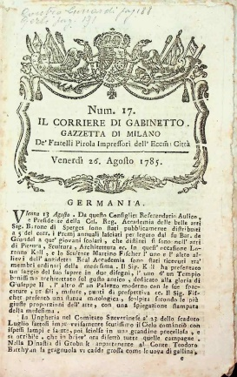

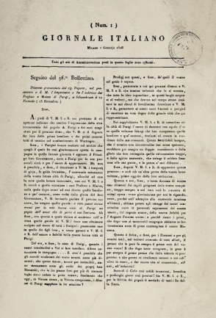

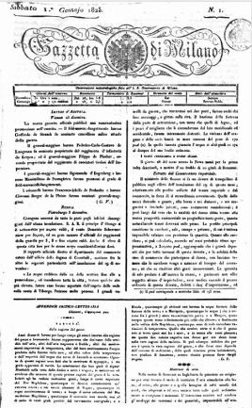

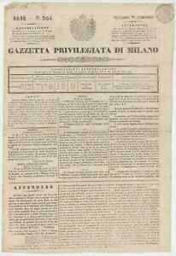

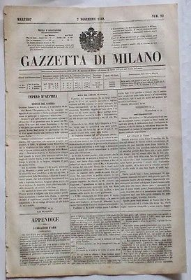

**Descrizione storico-bibliografica**

**\*Milano.** – In Milano : per Marc'Antonio Pandolfo Malatesta Stampatore Imperiale, & della Camera, 1637-1746. – volumi ; 28 cm. ((Settimanale. - Dal 6 gennaio 1672 compare l'indicazione dello stampatore. - Il formato varia. - Descrizione basata su: n. 1 (6 ottobre 1706). – LO11727939

Tipografo: Malatesta, Marco Antonio Pandolfo

Copia digitale 1660; 1661; 1664; 1676; 1678; 1727; 1732-1735; 1740 a:<https://www.gazzetteeavvisi.com/albero/Gazzetta-3-T>

**\*Milano** : \***Ragguaglj di varj paesi**. - Milano : Malatesta, 1746-1768. – 23 volumi. ((Settimanale. - MIL0572190

La \***gazzetta di Milano** : medio tutissimo ibis. - Milano : [s. n., 1769-1782]. – 14 volumi. ((Settimanale. – Diretta da Giuseppe Parini. - Descrizione basata su: N. 49 (dicembre 1776). - CFI0391279

Autore: Parini, Giuseppe <1729-1799>

**\*Giornale enciclopedico di Milano.** - 1 (1782)-8 (1785). - Milano : Gaetano Pirola, 1782-1789. - 16 volumi ; 8. ((Bisettimanale. - Ogni tomo } diviso in due parti: Parte storico-politica, Parte letteraria. - Diretto dal sacerdote genovese Gaetano Morandi. - MIL0564185

Variante del titolo: *Giornale di Milano

**\*Corriere di gabinetto : gazzetta di Milano.** - N. 1 (1 luglio 1785)-n. 56 (maggio 1796). - Milano : Pirola, 1785-1796. – 11 volumi. ((Bisettimanale; trisettimanale dal 1794. - TO00182239

**\*Gazzetta di Milano.** - N. 57 (21 maggio 1796)-28 dicembre 1797). Milano : Pirola, 1796-1797. – 2 volumi. ((Periodicità non determinata. - MIL0564226

**\*Giornale italiano**. – N. 1 (2 gennaio 1804)-n. 365 (31 dicembre 1815). - Milano : F. Agnelli, 1804-1815. - 12 volumi ; 32 cm. ((Trisettimanale. - Il complemento del titolo varia in: tutti gli atti d'amministrazione posti in questo foglio sono ufficiali. – Fino al 1806 diretto da Vincenzo Cuoco. - Il formato varia. - TO00199739

Copia digitale 1806-1814 a: <http://www.marianotomatis.it/?page=biblioteca&document=JOURNALS&id=IGI>

**\*Gazzetta di Milano**. - N. 1 (1 gennaio 1816)-n. 365 (31 dicembre 1829). - Milano : Pirotta, 1816-1829. - 15 volumi ; 37 cm. ((Quotidiano. - TO00184762

Fusione di: Il *corriere milanese [[CC817](https://giuliopalanga.com/wp-content/uploads/2021/10/CC817.docx)]; *Giornale italiano

Copia digitale a:

Google Libri, [gennaio-giugno 1816](http://books.google.it/books/reader?id=b5g8AQAAIAAJ&printsec=frontcover&output=reader&pg=GBS.PP5)  
Google Libri, [luglio-dicembre 1816](https://books.google.it/books?id=E5o8AQAAIAAJ&printsec=frontcover&hl=it#v=onepage&q&f=false)  
Google Libri, [gennaio-giugno 1817](https://books.google.it/books?id=e5w8AQAAIAAJ&printsec=frontcover&hl=it#v=onepage&q&f=false)  
Google Libri, [luglio-dicembre 1817](https://books.google.it/books?id=tZc8AQAAIAAJ&printsec=frontcover&hl=it#v=onepage&q&f=false)  
Google Libri, [gennaio-giugno 1818](https://books.google.it/books?id=vZs8AQAAIAAJ&printsec=frontcover&hl=it#v=onepage&q&f=false)  
Google Libri, [luglio-dicembre 1818](https://books.google.it/books?id=vpo8AQAAIAAJ&printsec=frontcover&hl=it#v=onepage&q&f=false)  
Google Libri, [gennaio-giugno 1819](http://books.google.it/books/reader?id=4J48AQAAIAAJ&printsec=frontcover&output=reader&pg=GBS.PA27)   
Google Libri, [luglio-dicembre 1819](https://books.google.it/books?id=A9BIAAAAcAAJ&printsec=frontcover&hl=it#v=onepage&q&f=false)

Google Libri, [luglio-dicembre 1820](http://books.google.it/books/reader?id=5J08AQAAIAAJ&printsec=frontcover&output=reader&pg=GBS.PT6)   
Google Libri, [luglio-dicembre 1822](https://books.google.it/books?id=0vM8AQAAIAAJ&printsec=frontcover&hl=it#v=onepage&q&f=false)  
Google Libri, [gennaio-giugno 1823](http://books.google.it/books/reader?id=gfQ8AQAAIAAJ&printsec=frontcover&output=reader&pg=GBS.PA3)   
Google Libri, [gennaio-giugno 1824](http://books.google.it/books/reader?id=M_U8AQAAIAAJ&printsec=frontcover&output=reader&pg=GBS.PA45-IA3)  
Google Libri, [gennaio-giugno 1825](http://books.google.it/books?id=vPU8AQAAIAAJ&printsec=frontcover&hl=it#v=onepage&q&f=false)  
Google Libri, [luglio-dicembre 1825](https://books.google.it/books?id=dPs8AQAAIAAJ&printsec=frontcover&hl=it#v=onepage&q&f=false)  
Google Libri, [luglio-dicembre 1827](https://books.google.it/books?id=vwE9AQAAIAAJ&printsec=frontcover&hl=it#v=onepage&q&f=false)  
Google Libri, [luglio-dicembre 1829](https://books.google.it/books?id=ZAU9AQAAIAAJ&printsec=frontcover&hl=it#v=onepage&q&f=false)

**\*Foglio officiale** / [Regno lombardo-veneto]. - N. 1 (1 gennaio 1816)- . - Milano : C.R. Stamperia del Governo, 1816. – 1 volume , 33 cm. ((Trisettimanale. - NAP0659955; IEI0106482

Varianti del titolo: *Foglio officiale della Gazzetta di Milano ; *Foglio officiale. Regno Lombardo-Veneto

Supplemento a: *Gazzetta di Milano

Autore:Lombardo-Veneto <Regno>

**\*Gazzetta privilegiata di Milano.** - N. 1 (1 gennaio 1830)-n. 77 (17 marzo 1848). - Milano : Tip. della Gazzetta, 1830-1848. - 19 volumi ; 44 cm. ((Quotidiano. - TO00184808

Copia digitale:

-1830, gennaio-giugno a: <https://books.google.it/books/about/Gazzetta_privilegiata_di_Milano.html?id=YsqWbmqTIaIC&redir_esc=y>

-1830, luglio-dicembre a: <https://books.google.it/books/about/Gazzetta_privilegiata_di_Milano.html?id=BKYmNmpItJIC&redir_esc=y>

-1831, gennaio-giugno a: <https://books.google.it/books/about/Gazzetta_privilegiata_di_Milano.html?id=BxT8FNonTuYC&redir_esc=y>

-1831, luglio-dicembre a: <https://books.google.it/books/about/Gazzetta_privilegiata_di_Milano.html?id=S7fgiJ4e2MUC&redir_esc=y>

-1832, gennaio-giugno a: <https://books.google.it/books/about/Gazzetta_privilegiata_di_Milano.html?id=GfEgTZOkY54C&redir_esc=y>

-1832, luglio-dicembre a: <https://books.google.it/books/about/Gazzetta_privilegiata_di_Milano.html?id=cPVYJI8aLuMC&redir_esc=y>

-1833, gennaio-giugno a: <https://books.google.it/books/about/Gazzetta_privilegiata_di_Milano.html?id=CHEavo0IDXAC&redir_esc=y>;

-1833, luglio-dicembre a: <https://books.google.it/books?id=as1IAAAAcAAJ&printsec=frontcover&hl=it#v=onepage&q&f=false>

**\*Gazzetta di Milano.** - N. 1 (23 marzo 1848)-n. 31 (31 gennaio 1850). – Milano : [s.n., 1848-1850]. - 2 volumi ; 60 cm. ((Quotidiano. - IEI0104219

Copia digitale n. 1-134 (23 marzo-3 agosto 1848) a:

<http://emeroteca.braidense.it/eva/scheda_testata.php?IDTestata=947&CodScheda=0BFV&Alph=G&OB=titolo&OM=&SearchString=&SearchField=&PageSel=1&PageRec=25&PB=1>

**\*Gazzetta ufficiale di Milano.** - N. 32 (1 febbraio 1850)-n. 133 (4 giugno 1859). - Milano : Tip. della Gazzetta ufficiale, 1850-1859. – 10 volumi ; 59 cm. ((Quotidiano. - TO00184826

Variante del titolo: *Gazzetta uffiziale di Milano

Autore: Milano

**\*Gazzetta di Milano.** - Milano : coi tipi della Gazzetta, [1859-1875]. – 17 volumi ; 61 cm. ((Quotidiano. - Descrizione basata su: n. 213 (1 agosto 1867). - IEI0104207

**Volumi disponibili in rete**

**-1660; 1661; 1664; 1676; 1678; 1727; 1732-1735; 1740 a:** <https://www.gazzetteeavvisi.com/albero/Gazzetta-3-T>

**-1750-1751; 1757; 1762 a:** <https://www.gazzetteeavvisi.com/albero/Gazzetta-4-T>

**-18 ottobre 1784 a:** https://www.gazzetteeavvisi.com/albero/Gazzetta-5-T

**-1785 a:** <https://www.gazzetteeavvisi.com/albero/Gazzetta-6-T>

-**1806-1814** a: <http://www.marianotomatis.it/?page=biblioteca&document=JOURNALS&id=IGI>

**-1816-1829 a:** Google Libri, [gennaio-giugno 1816](http://books.google.it/books/reader?id=b5g8AQAAIAAJ&printsec=frontcover&output=reader&pg=GBS.PP5); Google Libri, [luglio-dicembre 1816](https://books.google.it/books?id=E5o8AQAAIAAJ&printsec=frontcover&hl=it#v=onepage&q&f=false), Google Libri, [gennaio-giugno 1817](https://books.google.it/books?id=e5w8AQAAIAAJ&printsec=frontcover&hl=it#v=onepage&q&f=false); Google Libri, [luglio-dicembre 1817](https://books.google.it/books?id=tZc8AQAAIAAJ&printsec=frontcover&hl=it#v=onepage&q&f=false); Google Libri, [gennaio-giugno 1818](https://books.google.it/books?id=vZs8AQAAIAAJ&printsec=frontcover&hl=it#v=onepage&q&f=false); Google Libri, [luglio-dicembre 1818](https://books.google.it/books?id=vpo8AQAAIAAJ&printsec=frontcover&hl=it#v=onepage&q&f=false); Google Libri, [gennaio-giugno 1819](http://books.google.it/books/reader?id=4J48AQAAIAAJ&printsec=frontcover&output=reader&pg=GBS.PA27); Google Libri, [luglio-dicembre 1819](https://books.google.it/books?id=A9BIAAAAcAAJ&printsec=frontcover&hl=it#v=onepage&q&f=false); Google Libri, [luglio-dicembre 1820](http://books.google.it/books/reader?id=5J08AQAAIAAJ&printsec=frontcover&output=reader&pg=GBS.PT6); Google Libri, [luglio-dicembre 1822](https://books.google.it/books?id=0vM8AQAAIAAJ&printsec=frontcover&hl=it#v=onepage&q&f=false); Google Libri, [gennaio-giugno 1823](http://books.google.it/books/reader?id=gfQ8AQAAIAAJ&printsec=frontcover&output=reader&pg=GBS.PA3); Google Libri, [gennaio-giugno 1824](http://books.google.it/books/reader?id=M_U8AQAAIAAJ&printsec=frontcover&output=reader&pg=GBS.PA45-IA3); Google Libri, [gennaio-giugno 1825](http://books.google.it/books?id=vPU8AQAAIAAJ&printsec=frontcover&hl=it#v=onepage&q&f=false); Google Libri, [luglio-dicembre 1825](https://books.google.it/books?id=dPs8AQAAIAAJ&printsec=frontcover&hl=it#v=onepage&q&f=false), Google Libri, [luglio-dicembre 1827](https://books.google.it/books?id=vwE9AQAAIAAJ&printsec=frontcover&hl=it#v=onepage&q&f=false); Google Libri, [luglio-dicembre 1829](https://books.google.it/books?id=ZAU9AQAAIAAJ&printsec=frontcover&hl=it#v=onepage&q&f=false)

**-1830**, gennaio-giugno a: <https://books.google.it/books/about/Gazzetta_privilegiata_di_Milano.html?id=YsqWbmqTIaIC&redir_esc=y>

**-1830**, luglio-dicembre a: <https://books.google.it/books/about/Gazzetta_privilegiata_di_Milano.html?id=BKYmNmpItJIC&redir_esc=y>

**-1831**, gennaio-giugno a: <https://books.google.it/books/about/Gazzetta_privilegiata_di_Milano.html?id=BxT8FNonTuYC&redir_esc=y>

**-1831**, luglio-dicembre a: <https://books.google.it/books/about/Gazzetta_privilegiata_di_Milano.html?id=S7fgiJ4e2MUC&redir_esc=y>

**-1832**, gennaio-giugno a: <https://books.google.it/books/about/Gazzetta_privilegiata_di_Milano.html?id=GfEgTZOkY54C&redir_esc=y>

**-1832**, luglio-dicembre a: <https://books.google.it/books/about/Gazzetta_privilegiata_di_Milano.html?id=cPVYJI8aLuMC&redir_esc=y>

**-1833**, gennaio-giugno a: <https://books.google.it/books/about/Gazzetta_privilegiata_di_Milano.html?id=CHEavo0IDXAC&redir_esc=y>;

**-1833**, luglio-dicembre a: <https://books.google.it/books?id=as1IAAAAcAAJ&printsec=frontcover&hl=it#v=onepage&q&f=false>

-**n. 1-134 (23 marzo-3 agosto 1848) a**:

<http://emeroteca.braidense.it/eva/scheda_testata.php?IDTestata=947&CodScheda=0BFV&Alph=G&OB=titolo&OM=&SearchString=&SearchField=&PageSel=1&PageRec=25&PB=1>

**Informazioni storico-bibliografiche**

La **Gazzetta di Milano** è il nome di diversi [periodici](https://it.wikipedia.org/wiki/Periodico) ([riviste](https://it.wikipedia.org/wiki/Riviste) o [quotidiani](https://it.wikipedia.org/wiki/Quotidiano)), apparsi nella capitale lombarda in epoche diverse della storia d'Italia:

***-***[***Milano***](https://it.wikipedia.org/w/index.php?title=Milano_(rivista)&action=edit&redlink=1) (1637-1746). Periodico stampato dalla tipografia Malatesta. Nel XVIII secolo assunse la denominazione di *Gazzetta di Milano*. Nel 1746 fu nominato "giornale ufficiale" del [Ducato di Milano](https://it.wikipedia.org/wiki/Ducato_di_Milano) e prese il nome di *Ragguagli di varj paesi* (uscì il mercoledì).

***-***[***Gazzetta di Milano (1769-1782)***](https://it.wikipedia.org/w/index.php?title=Gazzetta_di_Milano_(1769-1782)&action=edit&redlink=1). Nel dicembre 1768 il ministro plenipotenziario del governo austriaco, il conte [Karl Gotthard von Firmian](https://it.wikipedia.org/wiki/Carlo_Giuseppe_di_Firmian), promosse una politica di "illuminate riforme" in Lombardia. Riprese il titolo di *Gazzetta di Milano* e affidò la direzione del periodico al famoso letterato [Giuseppe Parini](https://it.wikipedia.org/wiki/Giuseppe_Parini). Parini, che svolse questo incarico per tutto l'anno 1769, aggiunse sotto la testata il motto: «Medio tulissimus ibis». Il quotidiano fu stampato da Giuseppe Richino Malatesta. Dal 1782 fu sostituita dal *Giornale enciclopedico di Milano*, stampato dai Fratelli Pirola. Dal 1º luglio 1785 cambiò testata nel *Corriere di Gabinetto*, avendo a sottotitolo *Gazzetta di Milano*. Dal 2 luglio 1794 fu tolto il sottotitolo.

***-***[***Gazzetta di Milano (1796-1797)***](https://it.wikipedia.org/w/index.php?title=Gazzetta_di_Milano_(1796-1797)&action=edit&redlink=1). Con il n. 57 di sabato 21 maggio 1796 (cioè dopo la presa di Milano da parte dei Francesi) tornò ad essere *Gazzetta di Milano*. Cessò le pubblicazioni il 28 dicembre 1797.

Nel [Regno Italico](https://it.wikipedia.org/wiki/Regno_d%27Italia_(1805-1814)) (1804-1815) il giornale ufficiale del periodo napoleonico fu il *Giornale Italiano*. Periodico milanese, organo ufficiale del governo del Regno Italico. Fino al 1806 fu diretto da V. Cuoco che, sebbene in contrasto con i finanziatori, assunse la difesa degli ideali e degli interessi italiani. Fu soppresso dagli Austriaci che lo sostituirono con la *Gazzetta di Milano*.

***-***[***Gazzetta di Milano (1816-1875)***](https://it.wikipedia.org/wiki/Gazzetta_di_Milano_(1816-1875)). Nel 1816 gli austriaci ritornarono al potere. Il *Giornale Italiano* venne soppresso. Al suo posto riprese le pubblicazioni la *Gazzetta di Milano*.

Nel [1815](https://it.wikipedia.org/wiki/1815) nasce il [Regno Lombardo-Veneto](https://it.wikipedia.org/wiki/Regno_Lombardo-Veneto). Il Regno è un dominio dell'Impero austriaco. Gli austriaci chiudono il *Giornale di Milano*, il quotidiano ufficiale pubblicato durante la [dominazione francese](https://it.wikipedia.org/wiki/Regno_d%27Italia_(1805-1814)) della Lombardia. Al suo posto nasce la *Gazzetta di Milano*. Sostituisce il precedente sia come unico giornale che riporta le informazioni ufficiali, sia come il solo che ha accesso alle fonti governative. La direzione viene inizialmente affidata all'[abate](https://it.wikipedia.org/wiki/Abate) Vincenzo Butti. Nel [1817](https://it.wikipedia.org/wiki/1817) l'appalto governativo della *Gazzetta* è affidato alla direzione di [Francesco Pezzi](https://it.wikipedia.org/wiki/Francesco_Pezzi). Il giornale usciva nel pomeriggio. Dal 1º gennaio [1830](https://it.wikipedia.org/wiki/1830) il quotidiano esce con il nome di *Gazzetta privilegiata di Milano*. Nel [1848](https://it.wikipedia.org/wiki/1848), dopo le [Cinque giornate](https://it.wikipedia.org/wiki/Cinque_giornate_di_Milano), ritorna alla denominazione originale *Gazzetta di Milano*[[3]](https://it.wikipedia.org/wiki/Gazzetta_di_Milano_(1816-1875)#cite_note-3). Nel periodo 1848-1859 fu il quotidiano di maggior diffusione in Lombardia. Il 4 giugno [1859](https://it.wikipedia.org/wiki/1859), giorno della [battaglia di Magenta](https://it.wikipedia.org/wiki/Battaglia_di_Magenta), il giornale cessa le pubblicazioni. Appena due giorni dopo esce la nuova *Gazzetta di Milano*. Il regime politico è cambiato: la Lombardia è stata annessa al [Regno di Sardegna](https://it.wikipedia.org/wiki/Regno_di_Sardegna). Lo stato sabaudo ha già una gazzetta ufficiale, la [*Gazzetta piemontese*](https://it.wikipedia.org/wiki/Gazzetta_Piemontese_(Regno_di_Sardegna)). La *Gazzetta di Milano* perde quindi ogni appoggio pubblico. Il nuovo quotidiano viene finanziato da quattro privati: Vittorio Pezzini, [Antonio Caccianiga](https://it.wikipedia.org/wiki/Antonio_Caccianiga), [Raffaele Sonzogno](https://it.wikipedia.org/wiki/Raffaele_Sonzogno) e [Giuseppe Rovani](https://it.wikipedia.org/wiki/Giuseppe_Rovani). Riccardo Sonzogno è il direttore *de facto* della Gazzetta fino al [1870](https://it.wikipedia.org/wiki/1870). Sonzogno pubblica una coraggiosa inchiesta sulle corruttele per la costruzione della [Galleria Vittorio Emanuele](https://it.wikipedia.org/wiki/Galleria_Vittorio_Emanuele_II) e il rifacimento di [Piazza del Duomo](https://it.wikipedia.org/wiki/Piazza_del_Duomo_(Milano)). Nel [1874](https://it.wikipedia.org/wiki/1874) lo storico quotidiano, in perdita, viene rilevato da [Edoardo Sonzogno](https://it.wikipedia.org/wiki/Edoardo_Sonzogno), già proprietario del concorrente [*Il Secolo*](https://it.wikipedia.org/wiki/Il_Secolo_(quotidiano)). L'anno successivo l'editore decide la fusione delle due testate per incorporazione.

## Direttori: [Vincenzo Butti](https://it.wikipedia.org/w/index.php?title=Vincenzo_Butti&action=edit&redlink=1) (1816); [Francesco Pezzi](https://it.wikipedia.org/wiki/Francesco_Pezzi) (1817-1831); [Gian Jacopo Pezzi](https://it.wikipedia.org/wiki/Gian_Jacopo_Pezzi); Angelo Lambertini; Giovan Battista Menini (1834-1859). Dopo il 1859 il giornale venne gestito dai quattro comproprietari (vedi *supra*), tra cui [Giuseppe Rovani](https://it.wikipedia.org/wiki/Giuseppe_Rovani).

**Note e riferimenti bibliografici**

**La *gazzetta di Milano, 1769 / Giuseppe Parini ; a cura di Arnaldo Bruni.** - Milano ; Napoli : R. Ricciardi, 1981. - 2 volumi (LXX, 800 p. complessive) ; 23 cm. - BNI 82-1226. - SBL0344448

# [Il «Giornale enciclopedico di Milano» (1782-1797) e la «Gazzetta enciclopedica di Milano» (1780-1802): due nuove fonti per la storia della musica milanese](https://www.sidm.it/ojs/index.php/fmi/article/view/944) / Dascia Delpero. In: Fonti musicale italiane 4 (1999)

**I *torbidi della Polonia nella Gazzetta di Milano (1769) di Giuseppe Parini / di Krzysztof Zaboklicki.** - Catania : CUECM, 2002. - p.417-433 ; 24 cm. ((Estratto da: Studi in memoria di Giovanna Finocchiaro Chimirri.

Claudio Chiancone, \**Francesco Pezzi veneziano. Gli esordi di un giornalista nella Milano napoleonica*, Società e Storia, Franco Angeli Ed., 110/2005.

*[***Cronologia di Milano dal 1701 al 1725***](http://www.storiadimilano.it/cron/dal1701al1725.htm) su storiadimilano.it, Paolo Colussi e Mariagrazia Tolfo, 2012

**La *gazzetta di Milano (1769) / Giuseppe Parini ; a cura di Giuseppe Sergio ; premessa di Silvia Morgana.** - Pisa ; Roma : Serra, 2018. - 504 p. ; 24 cm. ((Altra edizione: ISBN 9788862279550 (digitale). - ISBN 978-88-6227-955-0. - ISBN 978-88-6227-956-7 rilegato. - BNI 2018-847. - SGE0050696 Fa parte di: *Edizione nazionale delle opere di Giuseppe Parini / diretta da Giorgio Baroni, 9